?АРАР РЕШЕНИЕ
12 4инуар 2017й. № 73 12 января 2017г

БАШКОРТОСТАН РЕСПУБЛИКАhЫ БАЙМАК РАЙОНЫ  МУНИЦИПАЛЬ РАЙОНЫНЫН  ИШМ)Х»М»Т АУЫЛ СОВЕТЫ  АУЫЛ БИЛ»М»hЕ  СОВЕТЫ  453652,Башкортостан Республикаhы,Баймакрайоны,Ишм0х2м2т ауылы, Дауыт урамы,1,тел: 4-55-96 | 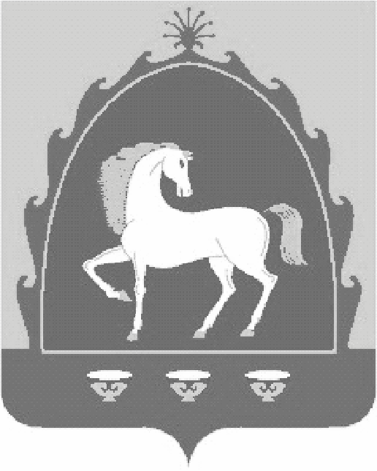 | СОВЕТ  СЕЛЬСКОГО ПОСЕЛЕНИЯ ИШМУХАМЕТОВСКИЙ СЕЛЬСОВЕТ МУНИЦИПАЛЬНОГО РАЙОНА БАЙМАКСКИЙ РАЙОН РЕСПУБЛИКИ БАШКОРТОСТАН  453652, Республика Башкортостан,  Баймакский район,с. Ишмухаметово, ул. Даутова, 1,  тел: 4-55-96

Об установлении границ территории, на которой может быть создана и осуществлять свою деятельность добровольная народная дружина сельского поселения Ишмухаметовский сельсовет муниципального района Баймакский район Республике Башкортостан

В соответствии с ч.2 ст. 12 Федерального закона Российской Федерации от 02 апреля 2014 № 44-ФЗ «Об участии граждан в охране общественного порядка», п.4 ст. 2 Закона Республики Башкортостан от 30 июня 2015г. № 240-з «О народных дружинах в Республике Башкортостан» Совет сельского поселения Ишмухаметовский сельсовет муниципального района Баймакский район Республики Башкортостан РЕШИЛ:
1. Определить границами территории, на которой может быть создана и осуществлять свою деятельность добровольная народная дружина сельского поселения Ишмухаметовский сельсовет, границы сельского поселения сельсовет, включающие в себя населенные пункты: д. Баишево, д. Бахтигареево, с.Ишмухаметово, д.Янгазино.
2. Обнародовать настоящее Решение и Устав добровольной народной дружины сельского поселения Ишмухаметовский сельсовет муниципального района Баймакский район Республики Башкортостан на информационном стенде Администрации сельского поселения Ишмухаметовский сельсовет муниципального района Баймакский район и на официальном сайте Администрации сельского поселения Ишмухаметовский сельсовет муниципального района Баймакский район Республики Башкортостан: http://ishmuhamet.ru
3. Контроль за исполнением настоящего решения оставляю за собой.

Глава сельского поселения
Ишмухаметовский сельсовет
муниципального района
Баймакский район
Республики Башкортостан: Ф.С.Рахматуллин

